附件：1
2017年新一代信息技术产业标准化主论坛
（以会议当天为准）
地点：苏州国际博览中心 时间：2017.7.18 上午
时 间 | 议 题/活动 | 演讲人/活动方
08:30-09:00 | 签 到
09:00-09:10 | 致欢迎辞 | 电子标准院领导
09:10-09:20 | 领导讲话 | 江苏省领导
09:20-09:30 | 领导讲话 | 工信部领导
09:30-09:40 | 领导讲话 | 国标委领导
09:40-09:50 | 领导讲话 | 法制办领导
09:50-10:00 | 领导讲话 | 国防科工局领导
10:00-10:20 | 专家发言 | IEEE标准协会主席 DON WRIGHT
10:20-10:40 | 专家发言 | 院 士
10:40-11:00 | 企业代表发言 | 企业代表
11:00-11:10 | 休息
11:10-11:15 | 电子标准院华东分院成立仪式 | 电子标准院
11:15-11:20 | 电子标准院与苏州质量技术监督局签约仪式 | 电子标准院  苏州质量技术监督局
11:20-11:30 | 功率器件测试评价（CESI-HB）、汽车电子联合实验室(CESI-UER)签约仪式 | 电子标准院  绍兴宏帮公司  上海联合汽车公司
11:30-11:35 | 中国电子标准服务平台上线 | 电子标准院华东分院
11:35-11:40 | IT治理颁奖 | 电子标准院
11:40-11:45 | 《新型智慧城市评价指标应用实施报告》发布 | 国家智慧城市标准化  总体组
11:45 | 主论坛结束

2017新一代信息技术产业标准化分论坛

地点：苏州国际博览中心 时间：2017.7.18下午-19上午
序号 | 分论坛
论坛1 | 工业物联网技术标准和应用
论坛2 | 生物特征识别技术标准和应用
论坛3 | 智能制造技术标准和应用
论坛4 | 信息物理系统标准化
论坛5 | 虚拟现实/增强现实标准化
论坛6 | 人工智能产业应用创新
论坛7 | 新型智慧城市评价指标应用推广大会
论坛8 | 网络安全技术与标准应用
论坛9 | 汽车电子元器件标准与检查
论坛10 | 互联网+电子文件管理
论坛11 | 分布式光伏发电技术及标准化
论坛12 | 计量技术发展
论坛13 | 光纤通信技术应用及标准化
论坛14 | 工业大数据服务与发展
论坛15 | 精准医疗标准
论坛16 | 2017年制造业与互联网融合发展

附件：2
交通信息
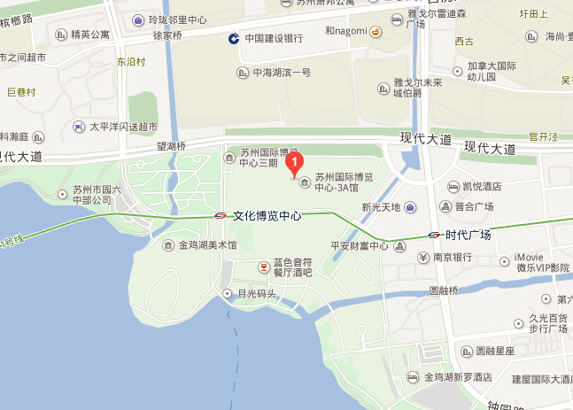
苏州市国际博览中心交通路线：
1.地铁：1号线文化博览中心站下车，步行350米到达。
2.公交：快线2号国际博览中心下车，步行213米到达。

